BỘ GIÁO DỤC VÀ ĐÀO TẠO
TRƯỜNG ĐẠI HỌC SƯ PHẠM KỸ THUẬT HƯNG YÊN



ĐỒ ÁN 2

XÂY DỰNG WEBSITE BÁN XE ĐẠP ĐIỆN

NGÀNH: CÔNG NGHỆ THÔNG TIN
CHUYÊN NGÀNH: KỸ THUẬT PHẦN MỀM
HƯỚNG CHUYÊN SÂU: CÔNG NGHỆ WEB

SINH VIÊN: TRẦN QUANG DŨNG
MÃ LỚP: 101198
HƯỚNG DẪN: ThS. TRẦN ĐỖ THU HÀ

HƯNG YÊN – 2020

NHẬN XÉT

Nhận xét của giảng viên hướng dẫn:
.......................................................................................................................................
.......................................................................................................................................
.......................................................................................................................................
.......................................................................................................................................
.......................................................................................................................................
.......................................................................................................................................
.......................................................................................................................................
.......................................................................................................................................
.......................................................................................................................................
.......................................................................................................................................
.......................................................................................................................................
.......................................................................................................................................
.......................................................................................................................................
.......................................................................................................................................
.......................................................................................................................................
.......................................................................................................................................
.......................................................................................................................................
.......................................................................................................................................
.......................................................................................................................................
.......................................................................................................................................
.......................................................................................................................................
GIẢNG VIÊN HƯỚNG DẪN
(Ký và ghi rõ họ tên)

TRẦN ĐỖ THU HÀ

LỜI CAM ĐOAN

Em xin cam đoan đồ án “Xây dựng website bán xe đạp điện” là kết quả thực hiện của bản thân em dưới sự hướng dẫn của ThS. Trần Đỗ Thu Hà.
Những phần sử dụng tài liệu tham khảo trong đồ án đã được nêu rõ trong phần tài liệu tham khảo. Các kết quả trình bày trong đồ án và chương trình xây dựng được hoàn toàn là kết quả do bản thân em thực hiện.
Nếu vi phạm lời cam đoan này, em xin chịu hoàn toàn trách nhiệm trước khoa và nhà trường.
Hưng Yên, ngày … tháng … năm…..
Sinh viên

Trần Quang Dũng
LỜI CẢM ƠN

Để có thể hoàn thành đồ án này, lời đầu tiên em xin phép gửi lời cảm ơn tới bộ môn Công nghệ phần mềm, Khoa Công nghệ thông tin – Trường Đại học Sư phạm Kỹ thuật Hưng Yên đã tạo điều kiện thuận lợi cho em thực hiện đồ án môn học này.
Đặc biệt em xin chân thành cảm ơn ThS. Trần Đỗ Thu Hà. đã rất tận tình hướng dẫn, chỉ bảo em trong suốt thời gian thực hiện đồ án vừa qua.
Em cũng xin chân thành cảm ơn tất cả các Thầy, các Cô trong Trường đã tận tình giảng dạy, trang bị cho em những kiến thức cần thiết, quý báu để giúp em thực hiện được đồ án này.
Mặc dù em đã có cố gắng, nhưng với trình độ còn hạn chế, trong quá trình thực hiện đề tài không tránh khỏi những thiếu sót. Em hi vọng sẽ nhận được những ý kiến nhận xét, góp ý của các Thầy giáo, Cô giáo về những kết quả triển khai trong đồ án.
Em xin trân trọng cảm ơn!

MỤC LỤC
NHẬN XÉT 2
DANH MỤC CÁC THUẬT NGỮ 7
DANH MỤC CÁC BẢNG 8
DANH MỤC CÁC HÌNH VẼ, ĐỒ THỊ 9
CHƯƠNG 1: TỔNG QUAN VỀ ĐỀ TÀI 10
1.1. Lý do chọn đề tài 10
1.2. Mục tiêu của đề tài 10
1.2.1 Mục tiêu tổng quát 10
1.2.2 Mục tiêu cụ thể 10
1.3. Giới hạn và phạm vi của đề tài 10
1.3.1 Đối tượng nghiên cứu 10
1.3.2 Phạm vi nghiên cứu 11
1.4. Nội dung thực hiện 11
1.5. Phương pháp tiếp cận 11
CHƯƠNG 2: CƠ SỞ LÝ THUYẾT 12
2.1. Quy trình phát triển phần mềm 12
2.2. Thiết kế giao diện web với HTML, CSS 12
2.3. Lập trình phía front-end 12
CHƯƠNG 3: PHÂN TÍCH VÀ THIẾT KẾ HỆ THỐNG 13
3.1 Đặc tả yêu cầu phần mềm 13
3.1.1 Các yêu cầu chức năng 13
3.1.2 Biểu đồ lớp thực thể 13
3.1.3 Các yêu cầu phi chức năng 13
3.2 Thiết kế giao diện 13
CHƯƠNG 4: TRIỂN KHAI WEBSITE 14
4.1 Triển khai các chức năng cho phân hệ người dùng 14
4.1.1 Trang chủ (Ví dụ) 14
4.1.2 Trang Xem Sản phẩm (Ví dụ) 15
4.2 Triển khai các chức năng cho phân hệ quản trị nội dung (nếu có) 15
4.3 Kiểm thử và triển khai ứng dụng 15
4.3.1 Kiểm thử 15
4.3.2 Đóng gói ứng dụng 15
4.3.3 Triển khai ứng dụng 15
KẾT LUẬN 16
TÀI LIỆU THAM KHẢO 17

+DANH MỤC CÁC THUẬT NGỮ

STT | Từ viết tắt | Cụm từ tiếng anh | Diễn giải
1 | HTML | Hypertext Markup Language | Ngôn ngữ đánh dấu siêu văn bản

DANH MỤC CÁC BẢNG

Bảng 3-1: Thiết kế bảng Skins lưu trữ các loại khung giao diện 15
Bảng 3-2: Thiết kế bảng lưu trữ các Module được thiết kế 15

DANH MỤC CÁC HÌNH VẼ, ĐỒ THỊ

Hình 3-1: Mô hình kiến trúc tổng thể hệ thống SEVN Framework 14
Hình 3-2: Mô hình kiến trúc chi tiết của hệ thống SEVN Framework 14
Hình 3-3: Mô hình lưu trữ cấu trúc website trên Database 14

TỔNG QUAN VỀ ĐỀ TÀI

1.1. Lý do chọn đề tài
Trong giai đoạn đất nước đang quá trình hội nhập, cùng với sự phát triển mạnh
mẽ của công nghệ thông tin, tin học hoá là điều mà mỗi công ty, cơ quan, xí nghiệp và các tổ chức cần phải nghỉ đến. Tin học được ứng dụng trong mọi lĩnh vực cuộc sống, nó đem lại nhiều lợi ích to lớn, đã dần thay thế những công việc thủ công và mất nhiều thời gian.
Hiện nay rất nhiều lĩnh vực đã và đang thực hiện việc tin học hoá, trong lĩnh
vực sản xuất và cả trong những lĩnh vực xã hội. Nhằm đáp ứng cho nhu cầu phát triển của xã hội nói chung và thực hiện tin học hoá trong công tác quản lý các nhà hàng nói riêng, em đã nghiên cứu và phát triển Website “Website bán xe đạp điện” nhằm giúp cho việc quản lý, kiểm tra, kiểm soát dễ dàng và thuận tiện. Nhiều phần mềm phục vụ cho yêu cầu này đã ra đời và đã thật sự thay thế hiệu quả cho những cách bán hàng thủ công.

.
Với website “Website bán xe đạp điện” hy vọng sẽ giúp ích được nhiều cho công
việc quản lý và thống kê thông tin một cách nhanh chóng, với những công cụ xử lý chuyên nghiệp sẽ giúp cho việc thao tác nhanh chóng, tiện lợi. Màn hình với giao diện đơn giản tạo sự thoải mái cho người sử dụng khi tiếp xúc với máy tính.
Với việc áp dụng website “Website bán xe đạp điện” sẽ giảm bớt thời gian tìm kiếm
và kiểm soát thông tin khách hàng và nhân viên phục vụ một cách nhanh chóng và
hiệu quả hơn, khối lượng lưu trữ nhiều và ít tốn kém không gian lưu trữ. liệu khác nhau.
Em viết chương trình “Website bán xe đạp điện” này được phát triển dựa theo những yêu cầu thực tế và nhằm giúp cho việc quản lý dễ dàng. Em hy vọng chương trình “Website bán xe đạp điện”, giống như tên gọi của nó, sẽ trở thành một cẩm nang quản lý trong công việc. Dù đã rất cố gắng, em cũng khó có thể tránh khỏi những thiếu sót nhất định. Rất mong nhận được sự đóng góp ý kiến của giảng viên và các bạn, để chương trình ngày càng hoàn thiện hơn.

1.2. Mục tiêu của đề tài

1.2.1 Mục tiêu tổng quát

-Xây dựng được Website bán xe đạp điện.
- Giảm bớt thời gian tìm kiếm và kiểm soát thông tin khách hàng và nhân viên phục vụ một cách nhanh chóng và hiệu quả hơn.

1.2.2 Mục tiêu cụ thể
- Cập nhật thông tin khách hàng và sản phẩm một cách cụ thể.
- Có các dịch vụ như khuyến mại, chăm sóc khách hàng.
- Tạo niềm tin cho người tiêu dùng.

1.3. Giới hạn và phạm vi của đề tài

1.3.1 Đối tượng nghiên cứu
- Đối tượng nghiên cứu: các loại xe đạp điện
- Khách hành nghiên cứu: có dịch vụ của trang web.
1.3.2 Phạm vi nghiên cứu
- Phạm vi không gian: tất cả các khách hàng sử dụng sản phẩm.
- Phạm vi thời gian: tất cả các ngày trong tuần phục vụ 24/24.
- Ý nghĩa khoa học: phát triển xây dựng Website “Website bán xe đạp điện” một cách mạch lạc, công khai minh bạch, giúp người xử dụng có thể hoàn thành thủ tục nhanh và đơn giản
- Thực tiển của đề tài: có thể áp dụng vào hề thống website “website bán xe đạp điện”

1.4. Nội dung thực hiện
- Khảo sát phân tích nghiệp vụ của đề tài
- Phân tích thiết kế hệ thống theo UML
- Thiết kế hệ thống bằng ngôn ngữ HTML&CSS
- Tìm người dùng và lấy ý kiến
- Sửa lỗi sau khảo sát
- Triển khai hệ thống

1.5. Phương pháp tiếp cận
- Khảo sát và phân tích: Trao đổi với khách hàng, ghi chú những chức năng, giao diện khách hàng muốn. Thống nhất chức năng và những đặc điểm của giao diện.
- Tham khảo và hỏi ý kiến các chuyên gia về thiết kế trang web bán hàng.
- Tìm tài liệu trong và ngoài nước, tìm ra hướng đi phù hợp.

CƠ SỞ LÝ THUYẾT
<Trong chương này, đồ án sẽ trình bày về những kiến thức cơ sở, công nghệ được sử dụng để thực hiện đồ án>

2.1. Quy trình phát triển phần mềm
- Khảo sát
- Khảo sát chung
- Thu thập thông tin để xây dựng phần mềm
- 2. Phân tích
- Xác định yêu cầu (các tính năng, bố cục)
- Phân tích mô hình cơ sở dữ liệu
- Thiết kế
- Thiết kế dữ liệu, thuật toán
- Code tính năng, code hệ thống
- Thiết kế giao diện
- Kiểm thử
- Test
- Chỉnh sửa
- Triển khai
- Cài đặt phần mềm
- Hướng dẫn sử dụng
- Hỗ trợ người dùng
- Bảo trì và nâng cấp

2.2. Thiết kế giao diện web với HTML, CSS
2.2.1. HTML (Hypertext Markup Language)
- HTML là chữ viết tắt của Hypertext Markup Language. Nó giúp người dùng tạo ra và cấu trúc các thành trong trang web hoặc ứng dụng, phân chia các đoạn văn, heading, links, blockquotes.
- HTML không phải là ngôn ngữ lập trình, đồng nghĩa với việc nó không thể tạo ra các chức năng động được. Nó chỉ giống như Microsoft Word, dùng để bố cục và định dạng trang web.
- Khi làm việc với HTML, chúng ta sẽ sử dụng cấu trúc code đơn giản (tags và attributes) để đánh dấu lên trang web. Ví dụ, chúng ta có thể tạo một đoạn văn bằng cách đặt văn bản vào trong cặp tag mở và đóng văn bản <p> và </p>.

Ưu điểm:
- Ngôn ngữ được sử dụng rộng lớn này có rất nhiều nguồn tài nguyên hỗ trợ và cộng đồng sự dụng cực lớn
- Sử dụng mượt mà trên hầu hết mọi trình duyệt
- Có quá trình học đơn giản và trực tiếp
- Mã nguồn mở và hoàn toàn miễn phí
- Markup gọn gàng và đồng nhất
- Chuẩn chính của web được vận hành bởi World Wide Web Consortium(W3C)
- Dễ dàng tích hợp với các ngôn ngữ backend như PHP và Node.js
Nhược điểm:
- Được dùng chủ yếu cho web tĩnh. Đối với các tính năng động, bạn cần sử dụng JavaScript hoặc ngô ngữ backend bên thứ 3 như PHP
- Nó có thể thực thi một số logic nhất định cho người dùng. Vì vậy, hầu hết các trang đều cần được tạo riêng biệt, kể cả khi nó sử dụng cùng các yếu tố, như là headers hay footers
- Một số trình duyệt chậm hỗ trợ tính năng mới
2.2.2 CSS (Cascading Style Sheet language)
- CSS (là viết tắt của Cascading Style Sheets) là một loại ngôn ngữ lập trình được sử dụng phổ biến để có thể tìm và thực hiện định dạng lại cho những phần tử được tạo ra bởi các ngôn ngữ đánh dấu.
- Cú pháp:
selector {property: value}
Trong đó:
- Selector: phần tử html muốn định dạng
- Property: thuộc tính của thẻ
- Value: là các giá trị được gán cho các property
Ưu điểm:
- CSS giúp bạn thực hiện định kiểu mọi thứ mình muốn lên một file khác. Nhờ vậy, bạn có thể tạo ra được những phong cách phù hợp rồi mới tích hợp các file CSS lên trên cùng file của HTML. Điều này sẽ giúp cho HTML được makup rõ ràng nhất và người dùng có thể quản lý website dễ dàng hơn
- Sử dụng CSS giúp bạn không cần thực hiện lặp lại các mô tả cho từng thành phần. Từ đó, bạn có thể tiết kiệm được tối đa thời gian làm việc với nó, làm code ngắn lại giúp kiểm soát dễ dàng hơn các lỗi không đáng có.
- CSS tạo ra nhiều kiểu dánh nên có thể được áp dụng với nhiều trang web, từ đó giảm tránh việc lặp lại các định dạng của trang web giống nhau.
Nhược điểm:
- CSS không chứa biến. Điều này làm cho nó cần thiết để làm một “thay thế tất cả” khi một trong những mong muốn thay đổi một hằng số cơ bản, chẳng hạn như màu sắc hoặc độ cao khác nhau và độ rộng.
- Các trình duyệt khác nhau sẽ làm cho CSS bố trí khác nhau như là một kết quả của lỗi trình duyệt hoặc thiếu sự hỗ trợ cho các tính năng CSS. Pixel bố trí chính xác đôi khi có thể không đạt được trên các trình duyệt.
- Trong khi bổ sung mới CSS3 cung cấp một, mạnh mẽ hơn bố trí những tính năng mạnh mẽ hơn, CSS vẫn còn rất nhiều bắt nguồn như một ngôn ngữ phong cách, không phải là một ngôn ngữ bố trí.

2.3. Lập trình phía front-end

PHÂN TÍCH VÀ THIẾT KẾ HỆ THỐNG
  - Phát biểu bài toán

Xây dựng Website cho phép giới thiệu và đặt hàng online cho cửa hàng bán xe đạp điện. Website cho phép khách hàng có thể xem và đặt hàng online, nhân viên của cửa hàng có thể quản lý thông tin của Website và quản lý hoạt động đặt và giao hàng. Các yêu cầu của hệ thống được mô tả như sau:
            - Cửa hàng bán các loại xe đạp điện khác nhau mỗi loại có các thông tin (Mã loại, tên loại, mô tả). Khi cửa hàng bán một loại xe mới nhân viên cửa hàng có nhiệm vụ cập nhật thông tin về loại xe vào trong hệ thống, nếu thông tin có sai sót nhân viên có thể thực hiện sửa hoặc xóa thông tin về loại xe.
            - Một loại xe sẽ có nhiều hãng khác nhau. Mỗi hãng sẽ có nhiều chiếc xe. Mỗi chiếc xe trong cửa hàng gồm các thông tin (Mã xe, Tên đồng hồ, hãng, mô tả, hình ảnh sản phẩm). Khi cửa hàng bán một chiếc xe, nhân viên thực hiện nhập thông tin về xe đã bán vào trong hệ thống.
            - Giá bán của các mặt hàng được điều chỉnh theo giá bán của thị trường, khi giá của các mặt hàng thay đổi thì nhân viên có nhiệm vụ cập nhật lại giá bán, nếu giá bán có sai sót thì có thể thực hiện sửa giá bán. Giá bán của mỗi chiếc xe đạp điện gồm các thông tin (mã xe, giá bán, hãng, ngày cập nhật).
            - Cửa hàng có nhập xe đạp điện của các hãng khác nhau thông tin về các hãng gồm (Mã, tên hãng, địa chỉ, ngày nhập). Khi có một nhà cung cấp mới nhân viên thực hiện nhập thông tin nhà cung cấp vào hệ thống, nếu thông tin nhà cung cấp có sai sót thì nhân viên có thể sửa hoặc xóa thông tin. Một nhà cung cấp có thể cung cấp nhiều sản phẩm khác nhau.
            - Khi nhập hàng về cửa hàng, nhân viên có nhiệm vụ nhập sản phẩm vào cửa hàng và lưu thông tin về hóa đơn vào hệ thống hóa đơn nhập hàng gồm thông tin (Mã hóa đơn nhập, thành tiền và các thông tin về sản phẩm nhập (Mã xe, số lượng, hãng, giá nhập); Khi thông tin về hóa đơn nhập có sai sót, hệ thống cho phép nhân viên kho có thể sửa, xóa thông tin hóa đơn nhập.

            - Khi khách hàng muốn mua sản phẩm, khách hàng vào website xem thông tin của các sản phẩm (thông tin về các sản phẩm có thể được hiển thị theo nhóm như sản phẩm mới nhất, sản phẩm bán chạy nhất, sản phẩm khuyến mại, sản phẩm theo loại hãng). Khi khách hàng quan tâm đến sản phẩm nào khách hàng có thể xem thông tin chi tiết về sản phẩm đó. Trong quá trình xem thông tin sản phẩm trên website, nếu khách hàng mua sản phẩm nào sẽ chọn sản phẩm đó đưa vào giỏ hàng. Ngoài việc xem thông tin sản phẩm khách hàng có thể đọc được các bài viết trên website.

            - Sau khi chọn mua các sản phẩm trong giỏ hàng, khách hàng có thể xem thông tin các sản phẩm trong giỏ hàng, sửa số lượng sản phẩm mua hoặc xóa sản phẩm chọn mua trong giỏ hàng. Khi khách hàng muốn đặt mua, khách hàng sẽ thực hiện đặt hàng, thông tin đơn đặt hàng được lưu vào hệ thống. Thông tin của đơn hàng gồm các thông tin (Mã đơn hàng, thông tin của khách hàng, ngày đặt hàng, thành tiền, địa chỉ giao hàng (nếu có), số điện thoại nhận hàng (nếu có), trạng thái đơn hàng và các thông tin về các sản phẩm đặt mua gồm (Mã sản phẩm, số lượng, đơn giá). Khách hàng có thể chọn nhiều hình thức thanh toán
            - Khi có một khách hàng mới đặt hàng lần đầu trong hệ thống, thông tin của khác hàng sẽ được lưu lại sau khi thực hiện xác minh được thông tin của khách. Thông tin của khách hàng gồm (mã khách hàng, tên khách hàng, số điện thoại, email, địa chỉ).
            - Khách hàng có thể xem lại danh sách các đơn đặt hàng đã đặt và thông tin chi tiết từng đơn hàng đã đặt. Với các đơn hàng chưa được giao, khách hàng có thể sửa số lượng các mặt hàng đã đặt mua hoặc xóa bớt các mặt hàng đã đặt hoặc hủy đơn đặt hàng.
            - Để quảng bá tốt thông tin các sản phẩm đến khách hàng trên Website, người quản trị có thể cập nhật các tin tức mới về sản phẩm hoặc các bài viết, nếu thông tin có sai sót người quản trị có thể thực hiện sửa và xóa thông tin.
            - Tất cả nhân viên thực hiện quản lý thông tin hệ thống phải đăng nhập trước khi thực hiện, thông tin nhân viên gồm (mã nhân viên, mật khẩu, vai trò, trạng thái hoạt động).
            - Khách hàng khi thực hiện xem thông tin về đơn hàng đã đặt thì phải đăng nhập
Nhập thông tin giảm giá, sửa, Xóa

Nhà vận chuyển
Xác nhận đơn hàng từ nhà vận chuyển

  - Đặc tả yêu cầu phần mềm
    - Các yêu cầu chức năng
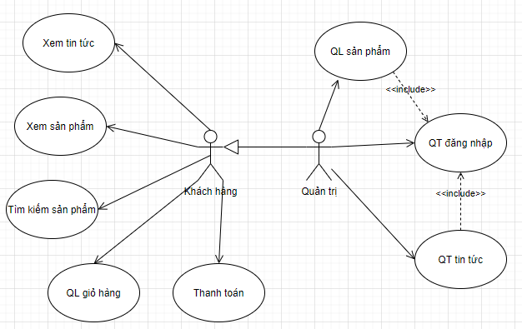
      - Chức năng của phân hệ người dùng (nếu có)
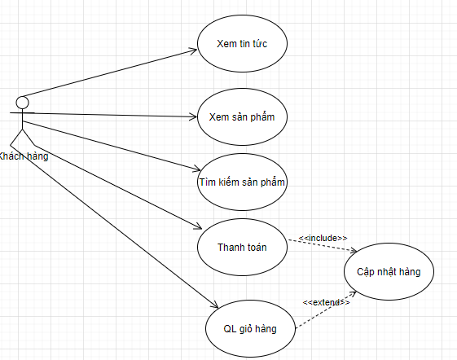
1.1. Ca sử dụng thêm hàng vào giỏ
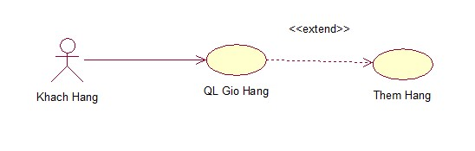
a. Mô tả tóm tắt
• Tên ca sử dụng: Thêm hàng vào giỏ
• Mục đích: Mô tả cách khách hàng thêm sản phẩm vào giỏ hàng của mình để có thể mua được sản phẩm
• Tác nhân: Khách hàng
b. Các luồng sự kiện
• Luồng sự kiện chính
o Ca sử dụng bắt đầu khi khách hàng nhấp vào nút đặt mua. Hệ thống sẽ tự động thêm sản phẩm đó vào trong giỏ hàng.
o Hệ thống hiển thị giỏ hàng.
o Hệ thống hiển thị các sản phẩm.
o Hệ thống yêu cầu khách hàng điền số lượng.
o Khách hàng cập nhật sản phẩm
o Hệ thống kiểm tra xem hàng còn trong kho không. Nếu không còn hệ thống thực hiện luồng A3.
• Các luồng rẽ nhánh
¬ Luồng A3: Nếu hàng trong kho không còn đúng số lượng mà khách hàng yêu cầu.
o Hệ thống thông báo cho khách hàng biết hàng trong kho không đủ.
o Yêu cầu khách hàng thêm sản phẩm khác.
c. Tiền điểu kiện: Không.
d. Hậu điều kiện: Nếu hàng trong kho còn, hàng được thêm vào giỏ hàng của khách hàng.
1.2. Ca sử dụng cập nhật giỏ hàng
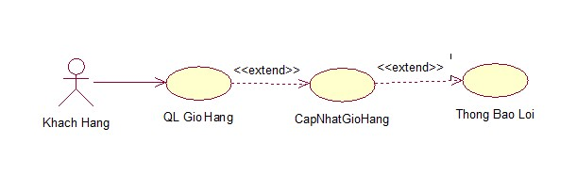
a. Mô tả tóm tắt
• Tên ca sử dụng: Cập nhật hàng trong giỏ
• Mục đích: Mô tả cách khách hàng cập nhật sản phẩm trong giỏ hàng của mình để có thể mua được sản phẩm đúng theo ý
• Tác nhân: Khách hàng b. Các luồng sự kiện
• Luồng sự kiện chính
o Ca sử dụng bắt đầu khi khách hàng nhấp vào nút cập nhật trong tab xem giỏ hảng của họ. Hệ thống sẽ tự động cập nhật sản phẩm đó trong giỏ hàng theo đúng ý khách hàng.
o Hệ thống hiển thị giỏ hàng
o Hệ thống hiển thị các sản phẩm
o Khách hàng chỉnh sửa thông tin sản phẩm đã chọn
o Hệ thống yêu cầu khách hàng điền số lượng
o Hệ thống kiểm tra xem hàng còn trong kho không. Nếu không còn hệ thống thực hiện luồng A3.
• Các luồng rẽ nhánh
¬ Luồng A3: Nếu hàng trong kho không còn đúng số lượng mà khách hàng yêu cầu o Hệ thống thông báo cho khách hàng biết hàng trong kho không đủ
o Yêu cầu khách hàng cập nhật lại sản phẩm khác
c. Tiền điểu kiện: Không. d. Hậu điều kiện: Nếu hàng trong kho còn, hàng được cập nhật lại trong giỏ hàng của khách hàng.
1.3. Ca sử dụng thanh toán
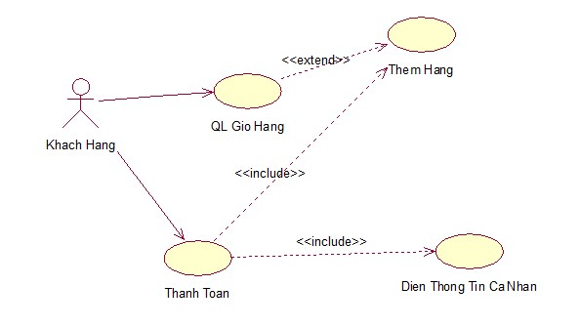
a. Mô tả tóm tắt
• Tên ca sử dụng: Thanh toán
• Mục đích: Mô tả cách mà khách hàng thanh toán tiền với công ty.
• Tác nhân: Khách hàng.
b. Các luồng sự kiện
• Luồng sự kiện chính
o Ca sử dụng bắt đầu khi khách hàng lựa chọn chức năng Thanh toán.
o Hệ thống yêu cầu khách hàng nhập dầy đủ thông tin bao gồm họ tên, địa chỉ, email, số điện thoại.
o Hệ thống kiểm tra thông tin của khách hàng có hợp lệ hay không, nếu không hợp lệ thì thực hiện luồng A1. Nếu hợp lệ, hệ thống tiếp tục kiểm tra hàng trong giỏ của khách hàng có hay không, nếu không thực hiện luồng A2.
o Hệ thống sẽ cung cấp cho khách hàng một mã khách hàng và lưu vào hệ thống.
o Hệ thống ghi nhận giao dịch thanh toán, thông báo chi tiết cho khách hàng biết thời gian nhận hàng và thanh toán thông qua địa chỉ email.
• Các luồng rẽ nhánh
¬ Luồng A1: Số điện thoại hoặc địa chỉ email không hợp lệ
o Hệ thống hiển thị thông báo cho khách hàng biết, khách hàng có thể nhập lại thông tin hoặc ấn nút “Thoát” để hủy bỏ giao dịch.
¬ Luồng A2: Không có hàng trong giỏ
o Hệ thống sẽ hiển thị thông báo cho khách hàng biết, khách hàng có thể chọn hàng, hoặc hủy bỏ khi này ca sử sụng kết thúc.
c. Hậu điều kiện
o Nếu giao dịch thanh toán thành công thì hệ thống sẽ gửi thông báo thời gian khách hàng nhận hàng và thanh toán
o Việc giao dịch sẽ được lưu vào hệ thống.

      - Chức năng của phân hệ người quản trị (nếu có)
<phần này mô tả các chức năng, biểu đồ ca sử dụng, và mô tả luồng sự kiện cho từng ca sử dụng trong phân hệ trang người dùng>
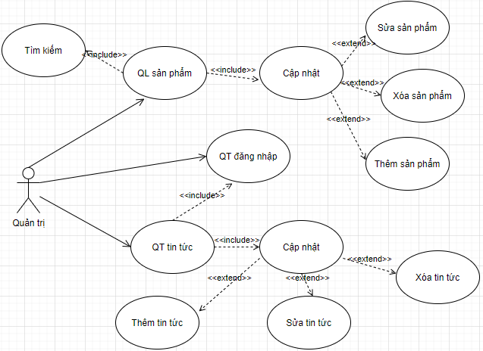
  - Ca sử dụng đăng nhập
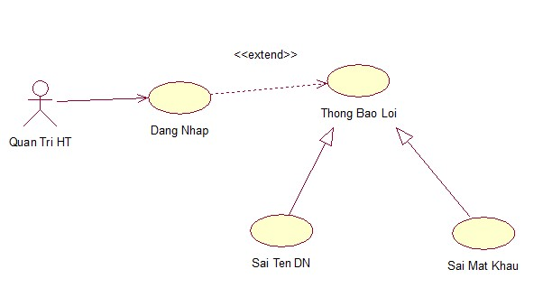
a. Mô tả tóm tắt
• Tên ca sử dụng: Đăng nhập.
• Mục đich: Mô tả cách quản trị hệ thống đăng nhập vào hệ thống để thực thi các nhiệm vụ cho website.
• Tác nhận: Quản trị hệ thống.
b. Các luồng sự kiện
• Các luông sự kiện chính
o Ca sử dụng bắt đầu khi ngưởi quản trị đăng nhập vào hệ thống
o Hệ thống kiểm tra tính hợp lệ của thông tin mà người quản trị hệ thống nhập vào. Nếu thông tin nhập vào không hợp lệ thực hiện luồng A1.
o Hệ thống ghi lại quá trình đăng nhập.
• Các luồng rẽ nhánh
¬ Luồng A1: Thông tin đưa vào không hợp lệ.
o Hệ thống thông báo cho người dùng biết thông tin đó không hợp lệ.
o Yêu cầu người dùng nhập lại.
c. Tiền điều kiện: Không
d. Hậu điều kiện: Nếu việc đăng nhập thành công, người quản trị hệ thống có thể thực hiện được các thao tác quản lý với hệ thống.
1.2. Ca sử dụng thêm sản phẩm
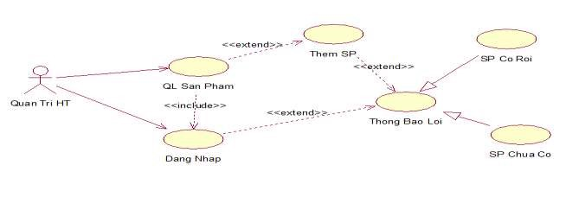
a. Mô tả tóm tắt
• Tên ca sử dụng: Thêm sản phẩm
• Mục đích: Mô tả cách mà quản trị hệ thống thêm sản phẩm vào các danh mục sản phẩm
• Tác nhân: Quản trị hệ thống.
b. Các luồng sự kiện
• Luồng sự kiện chính
o Sau khi đăng nhập thành công quản trị hệ thống có thể thực hiện các chức năng.
o Ca sử dụng bắt đầu khi quản trị hệ thống lựa chọn chức năng thêm sản phẩm.
o Hệ thống yêu cầu quản trị hệ thống nhập mã sản phẩm, tên sản phẩm, thông tin sản phẩm cần thêm.
o Quản trị hệ thống nhập thông tin sản phẩm.
o Hệ thống kiểm tra mã sản phẩm mà quản trị hệ thống nhập vào có hợp lệ hay không, nếu không hợp lệ thì thực hiện luồng A1.
o Hệ thống hiển thị thông tin quản trị hệ thống vừa nhập vào.
o Quản trị hệ thống ấn “OK” để thực hiện thêm sản phẩm hoặc ấn "Cancel" nếu hệ thống hiển thị thông tin không đúng với thông tin mà quản trị đã điền.
• Các luồng rẽ nhánh
¬ Luồng A1: Mã sản phẩm nhập vào đã tồn tại
o Hệ thống hiển thị thông báo cho quản trị biết, quản trị có thể nhập lại thông tin hoặc ấn nút “Thoát” để hủy bỏ việc thêm.
c. Tiền điều kiện: Người quản trị hệ thống đã đăng nhập thành công vào hệ thống.
d. Hậu điều kiện: Nếu thông báo thêm thành công thì hàng được thêm vào kho dữ liệu của công ty.
1.3. Ca sử dụng cập nhật sản phẩm
a. Mô tả tóm tắt
• Tên ca sử dụng: Sửa sản phẩm
• Mục đích: Mô tả cách mà quản trị hệ thống sửa sản phẩm trong các danh mục sản phẩm
• Tác nhân: Quản trị hệ thống.
b. Các luồng sự kiện
• Luồng sự kiện chính
o Sau khi đăng nhập thành công quản trị hệ thống có thể thực hiện các chức năng.
o Ca sử dụng bắt đầu khi quản trị hệ thống lựa chọn chức năng sửa sản phẩm.
o Hệ thống yêu cầu quản trị hệ thống nhập mã sản phẩm, tên sản phẩm, thông tin sản phẩm cần sửa.
o Quản trị hệ thống nhập thông tin sản phẩm.
o Hệ thống kiểm tra mã sản phẩm mà quản trị hệ thống nhập vào có hợp lệ hay không, nếu không hợp lệ thì thực hiện luồng A1.
o Hệ thống hiển thị thông tin quản trị hệ thống vừa nhập vào.
o Quản trị hệ thống ấn “OK” để thực hiện sửa sản phẩm hoặc ấn "Cancel" nếu hệ thống hiển thị thông tin không đúng với thông tin mà quản trị đã điền.
c. Các luồng rẽ nhánh
¬ Luồng A1: Mã sản phẩm nhập vào đã tồn tại
o Hệ thống hiển thị thông báo cho quản trị biết, quản trị có thể nhập lại thông tin hoặc ấn nút “Thoát” để hủy bỏ việc thêm.
d. Tiền điều kiện: Người quản trị hệ thống đã đăng nhập thành công vào hệ thống.
e. Hậu điều kiện: Nếu thông báo thêm thành công thì hàng được thêm vào kho dữ liệu của công ty.
1.4. Ca sử dụng xóa sản phẩm
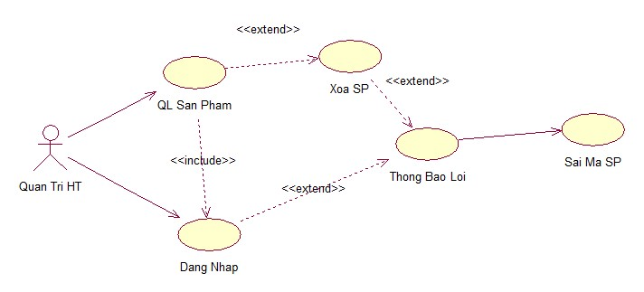
a. Mô tả tóm tắt
• Tên ca sử dụng: Xóa sản phẩm
• Mục đích: Mô tả cách mà quản trị hệ thống xóa sản phẩm trong các danh mục sản phẩm
• Tác nhân: Quản trị hệ thống.
b. Các luồng sự kiện
• Luồng sự kiện chính
o Sau khi đăng nhập thành công quản trị hệ thống có thể thực hiện các chức năng.
o Ca sử dụng bắt đầu khi quản trị hệ thống lựa chọn chức năng xóa sản phẩm.
o Hệ thống yêu cầu quản trị hệ thống nhập mã sản phẩm cần xóa.
o Quản trị hệ thống nhập mã sản phẩm.
o Hệ thống kiểm tra mã sản phẩm mà quản trị hệ thống nhập vào có hợp lệ hay không, nếu không hợp lệ thì thực hiện luồng A1.
o Hệ thống hiển thị mã sản phẩm và các thông tin liên quan đến sản phẩm quản trị hệ thống vừa nhập vào.
o Quản trị hệ thống ấn “OK” để thực hiện xóa sản phẩm hoặc ấn "Cancel" nếu quản trị hệ thống không muốn xóa sản phẩm đó.
• Các luồng rẽ nhánh
o Luồng A1: Mã sản phẩm nhập vào không tồn tại
o Hệ thống hiển thị thông báo cho quản trị biết, quản trị có thể nhập lại thông tin hoặc ấn nút “Thoát” để hủy bỏ việc xóa.
c. Tiền điều kiện: Người quản trị hệ thống đã đăng nhập thành công vào hệ thống.
d. Hậu điều kiện: Nếu thông báo xóa thành công thì hàng được xóa trong kho dữ liệu của công ty.
1.5. Ca sử dụng thêm tin tức
a. Mô tả tóm tắt
• Tên ca sử dụng: Thêm tin tức
• Mục đích: Mô tả cách mà quản trị hệ thống thêm tin tức vào các danh mục tin tức
• Tác nhân: Quản trị hệ thống
b. Các luồng sự kiện
• Luồng sự kiện chính
o Sau khi đăng nhập thành công quản trị hệ thống có thể thực hiện các chức năng.
o Ca sử dụng bắt đầu khi quản trị hệ thống lựa chọn chức năng thêm tin tức.
o Hệ thống yêu cầu quản trị hệ thống nhập mã tin tức, tên tin tức, thông tin tin tức cần thêm.
o Quản trị hệ thống nhập thông tin tin tức.
o Hệ thống kiểm tra mã tin tức mà quản trị hệ thống nhập vào có hợp lệ hay không, nếu không hợp lệ thì thực hiện luồng A1.
o Hệ thống hiển thị thông tin quản trị hệ thống vừa nhập vào.
o Quản trị hệ thống ấn “OK” để thực hiện thêm tin tức hoặc ấn "Cancel" nếu hệ thống hiển thị thông tin không đúng với thông tin mà quản trị đã điền.
• Các luồng rẽ nhánh
¬ Luồng A1: Mã tin tức nhập vào đã tồn tại
o Hệ thống hiển thị thông báo cho quản trị biết, quản trị có thể nhập lại thông tin hoặc ấn nút “Thoát” để hủy bỏ việc thêm.
c. Tiền điều kiện: Người quản trị hệ thống đã đăng nhập thành công vào hệ thống.
d. Hậu điều kiện: Nếu thông báo thêm thành công thì hàng được thêm vào kho dữ liệu của công ty.
1.6. Ca sử dụng cập nhật tin tức
a. Mô tả tóm tắt
• Tên ca sử dụng: Sửa tin tức
• Mục đích: Mô tả cách mà quản trị hệ thống sửa tin tức trong các danh mục tin tức
• Tác nhân: Quản trị hệ thống.
b. Các luồng sự kiện
• Luồng sự kiện chính
o Sau khi đăng nhập thành công quản trị hệ thống có thể thực hiện các chức năng.
o Ca sử dụng bắt đầu khi quản trị hệ thống lựa chọn chức năng sửa tin tức.
o Hệ thống yêu cầu quản trị hệ thống nhập mã tin tức, tên tin tức, thông tin tin tức cần thêm.
o Quản trị hệ thống nhập thông tin tin tức.
o Hệ thống kiểm tra mã tin tức mà quản trị hệ thống nhập vào có hợp lệ hay không, nếu không hợp lệ thì thực hiện luồng A1.
o Hệ thống hiển thị thông tin quản trị hệ thống vừa nhập vào.
o Quản trị hệ thống ấn “OK” để thực hiện sửa tin tức hoặc ấn "Cancel" nếu hệ thống hiển thị thông tin không đúng với thông tin mà quản trị đã điền.
c. Các luồng rẽ nhánh
¬ Luồng A1: Mã tin tức nhập vào đã tồn tại
o Hệ thống hiển thị thông báo cho quản trị biết, quản trị có thể nhập lại thông tin hoặc ấn nút “Thoát” để hủy bỏ việc thêm.
d. Tiền điều kiện: Người quản trị hệ thống đã đăng nhập thành công vào hệ thống.
e. Hậu điều kiện: Nếu thông báo thêm thành công thì hàng được thêm vào kho dữ liệu của công ty.
1.7. Ca sử dụng xóa tin tức
a. Mô tả tóm tắt
• Tên ca sử dụng: Xóa tin tức
• Mục đích: Mô tả cách mà quản trị hệ thống xóa tin tức trong các danh mục tin tức
• Tác nhân: Quản trị hệ thống.
b. Các luồng sự kiện
• Luồng sự kiện chính
o Sau khi đăng nhập thành công quản trị hệ thống có thể thực hiện các chức năng.
o Ca sử dụng bắt đầu khi quản trị hệ thống lựa chọn chức năng xóa tin tức.
o Hệ thống yêu cầu quản trị hệ thống nhập mã tin tức cần xóa.
o Quản trị hệ thống nhập mã tin tức.
o Hệ thống kiểm tra mã tin tức mà quản trị hệ thống nhập vào có hợp lệ hay không, nếu không hợp lệ thì thực hiện luồng A1.43
o Hệ thống hiển thị mã tin tức và các thông tin liên quan đến tin tức quản trị hệ thống vừa nhập vào.
o Quản trị hệ thống ấn “OK” để thực hiện xóa tin tức hoặc ấn "Cancel" nếu quản trị hệ thống không muốn xóa tin tức đó.
• Các luồng rẽ nhánh
o Luồng A1: Mã tin tức nhập vào không tồn tại
o Hệ thống hiển thị thông báo cho quản trị biết, quản trị có thể nhập lại thông tin hoặc ấn nút “Thoát” để hủy bỏ việc xóa.
c. Tiền điều kiện: Người quản trị hệ thống đã đăng nhập thành công vào hệ thống.
d. Hậu điều kiện: Nếu thông báo xóa thành công thì hàng được xóa trong kho dữ liệu của công ty.
    - Biểu đồ lớp thực thể
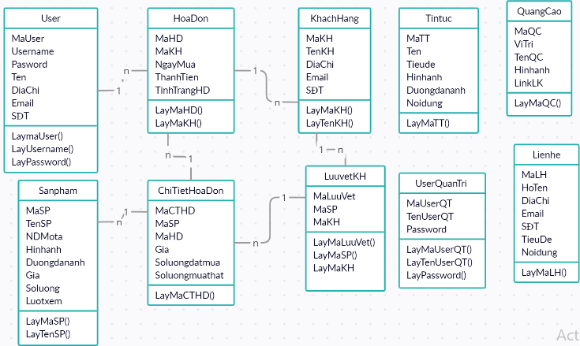

1. Bảng dữ liệu khách hàng
Name | Type | Null | Chú thích
ID | Int | No | Mã khách hàng
Ten | Varchar(255) | No | Tên khách hàng
Diachi | Varchar(255) | No | Địa chỉ khách hàng
Email | Varchar(255) | No | Email khách hàng
Sodienthoai | Varchar(255) | No | Số điện thoại khách hàng
Noidung | Varchar(255) | Yes | Chú thích về khách hàng

2. Bảng hóa đơn mua hàng
Name | Type | Null | Chú thích
ID | Int | No | Mã hóa đơn mua hàng
IDKhachHang | Int | No | Tên khách hàng
NgayMua | DateTime) | No | Ngày mua hàng
ThanhTien | Varchar(255) | No | Tổng tiền mua hàng
TinhTrangHD | Int | No | Tình trạng hóa đơn

3. Bảng chi tiết hóa đơn
Name | Type | Null | Chú thích
ID | Int | No | Mã chi tiết hóa đơn
IDSanPham | Int | No | Mã sản phẩm
IDHoaDon | Int | No | Mã hóa đơn
Gia | Float | No | Đơn giá sản phẩm
Soluongdatmua | Int | No | Số lượng đặt mua
Soluongmuathat | Int | No | Số lượng đặt mua

4. Bảng sản phẩm
Name | Type | Null | Chú thích
ID | Int | No | Mã chi tiết hóa đơn
Ten | Varchar(255) | No | Tên sản phẩm
NoiDung | Varchar(255) | No | Nội dung miêu tả sản phẩm
HinhAnh | Varchar(255) | No | Tên ảnh
DuongDanAnh | Varchar(255) | No | Thư mục đặt ảnh
Gia | Float | No | Đơn giá cho sản phẩm
SoLuong | Int | No | Số lượng
ThuocMeNu | Int | No | Thuộc menu
TrangChu | Int | No | Hiện trang chủ
LuotView | Int | No | Sô lượt xem

5. Bảng User
Name | Type | Null | Chú thích
ID | Int | No | Mã User
UserName | Varchar(255) | No | Tên User
PassWord | Varchar(255) | No | Mật khẩu
Ten | Varchar(255) | No | Tên
Diachi | Varchar(255) | No | Địa chỉ
Email | Varchar(255) | No | Email
Sodienthoai | Varchar(255) | No | Số điện thoại
Noidung | Varchar(255) | Yes | Chú thích

6. Bảng dữ liệu lưu vết khách hàng truy cập

Name | Type | Null | Chú thích
ID | Int | No | Mã lưu vết
IDSanPham | Int | No | Mã sản phẩm
IDKhachHang | Int | No | Mã khách hàng

7. Quảng cáo

Name | Type | Null | Chú thích
ID | Int | No | Mã quảng cáo
Vitri | Varchar(255) | No | Vị trí
TenFile | Varchar(255) | No | Tên file
DuongDanAnh | Varchar(255) | No | Đường dẫn lưu trữ ảnh
LinkLK | Varchar(255) | No | Link liên kết

8. Tin tức
Name | Type | Null | Chú thích
ID | Int | No | Mã tin tức
Ten | Varchar(255) | No | Tên tin tức
TieuDe | Varchar(255) | No | Tiêu đề
HinhAnh | Varchar(255) | No | Tên ảnh
DuongDanAnh | Varchar(255) | No | Đường dẫn luu trữ ảnh
NoiDung | Varchar(255) | Yes | Nội dung tin tức

9. Bảng liên hệ
Name | Type | Null | Chú thích
ID | Int | No | Mã liên hệ
HoTen | Varchar(255) | No | Họ tên
DiaChi | Varchar(255) | No | Địa chỉ
SoDienThoai | Varchar(255) | No | Số điện thoại
Email | Varchar(255) | No | Email
TieuDe | Varchar(255) | No | Tiêu đề
NoiDung | Varchar(255) | No | Nội dung

10. Bảng User quản trị
Name | Type | Null | Chú thích
ID | Int | No | Mã User quản trị
TenUserQT | Varchar(255) | No | Tên User quản trị
PassWord | Varchar(255) | No | Mật khẩu

    - Các yêu cầu phi chức năng
      - Giao diện đẹp, thân thiện, dễ dùng
      - Phân quyền chặt chẽ
      - Ổn định, xử lý nhanh
      - Tính năng mở và mềm dẻo
      - Tính kế thừa cao
      - Hỗ trợ cùng lúc nhiều người dùng

  - Thiết kế giao diện
    - Giao diện người dùng
      - Giao diện trang chủ
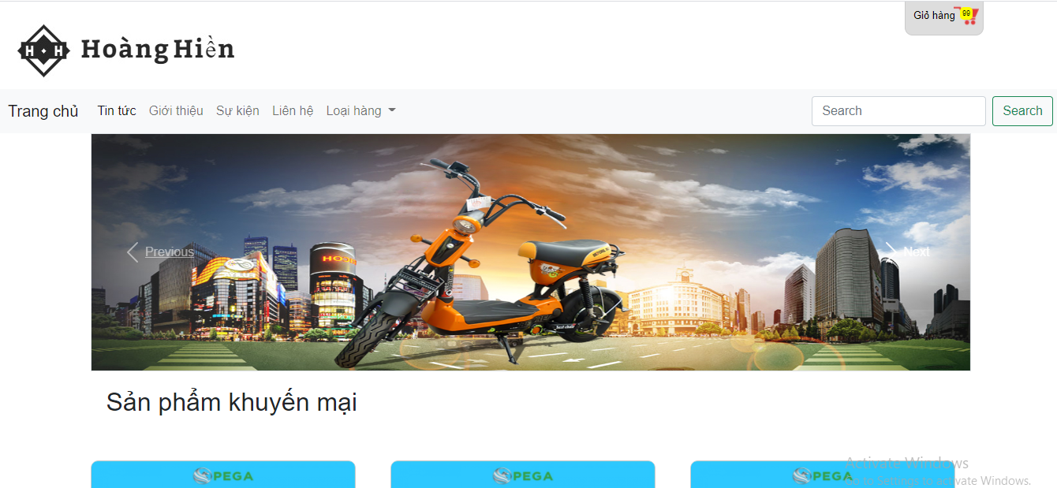
      - Giao diên giới thiệu sản phẩm
      - Giao diện giỏ hàng
      - Giao diện đăng kí

    - Giao diện người quản lý

TRIỂN KHAI WEBSITE
  - Triển khai các chức năng cho phân hệ người dùng
<Phần này trình bày các kết quả đã được triển khai cài đặt cho phân hệ người dùng – 3 chức năng tiêu biểu>
Để xây dựng được các chức năng của trang người dùng theo thiết kế đã được trình bày ở chương 3, đồ án đã sử dụng HTML, CSS, và JavaScript, Jquery, AngularJS để thiết kế giao diện và thao tác dữ liệu các trang theo yêu cầu. Tiếp theo, đồ án sẽ trình bày các kỹ thuật được sử dụng để xây dựng các trang.
    - Trang chủ (Ví dụ)
a) Phía font end
- Xây dựng bố cục trang Home bằng các thẻ HTML
<Phần này trình bày cách thức sử dụng các thẻ HTML để phân chia được bố cục trang Chủ>.
- Kỹ thuật định dạng bằng CSS
<Phần này trình bày kỹ thuật sử dụng CSS để định các phần của trang Home hiển thị theo bố cục đã thiết kế>.
- Sử dụng Javascript, Jquery, AngularJS để lập trình các chức năng
<Phần này trình bày thuật toán hoặc các bước xử lý để có được các chức năng theo yêu cầu, ví dụ chức năng chọn mua hàng, tìm kiếm, ….>
b) Phía backend
- Triển khai các lớp tầng DataAccess
<Phần này trình bày cách thức xử lý để thực hiện được các thao tác trên cơ sở dữ liệu để phục vụ các xử lý ở trang chủ>
- Triển khai lớp tầng Bussiness
<Phần này trình bày về cách thức cài đặt lớp ở tầng Bussiness để đáp ứng được các xử lý được gọi ở tầng Controller>
- Triển khai lớp tầng Controller
<Phần này trình bày về cách thức cài đặt các Action để đáp ứng được các xử lý được gọi ở tầng View cho trang chủ>
    - Trang Xem Sản phẩm (Ví dụ)
  - Triển khai các chức năng cho phân hệ quản trị nội dung (nếu có)
<Phần này trình bày các kết quả đã được triển khai cho phân hệ trang quản trị>
  - Kiểm thử và triển khai ứng dụng
    - Kiểm thử
<Thực thi và kiểm tra, sửa lỗi tất cả các chức năng đáp ứng yêu cầu): Xây dựng và mô tả dữ liệu/hành động cho input và kết quả cho Output.>
    - Đóng gói ứng dụng
<Trình bày và minh chứng quy trình đóng gói sản phẩm của đồ án>
    - Triển khai ứng dụng
<Trình bày điều kiện, môi trường triển khai ứng dụng: phần cứng, phần mềm>

KẾT LUẬN
- Trình bày kết quả đạt được: Kiến thức, sản phẩm
- Những hạn chế của đề tài: Sản phẩm (ví dụ: chức năng còn thiếu, chưa hoàn thiện….); Kỹ năng (phân tích thiết kế hệ thống, lập trình…)
- Hướng phát triển của đề tài: (Giải quyết những hạn chế của đề tài)

TÀI LIỆU THAM KHẢO
[1] | Tên tác giả (năm XB), Tên sách, NXB, Nơi XB
[2] | ………..

